**МИНИСТЕРСТВО ЦИФРОВОГО РАЗВИТИЯ СВЯЗИ И МАССОВЫХ КОММУНИКАЦИЙ**

**Ордена Трудового Красного Знамени**

**Федеральное государственное бюджетное образовательное учреждение высшего образования**

**«Московский технический университет связи и информатики»**

Лабораторная работа №11

Основы SQL

Выполнил: Студент группы

БВТ2402

Шпильчин Артём Витальевич

Москва

2025

**Цель работы**: познакомиться с SQL.

**Практическое задание**

CREATE TABLE student (

id INTEGER PRIMARY KEY,

name VARCHAR(255),

group_id INTEGER NOT NULL);

CREATE TABLE student_marks (

student_id INTEGER REFERENCES student (id),

math_mark_average FLOAT,

physics_mark_average FLOAT,

python_mark_average FLOAT,

PRIMARY KEY (student_id));

CREATE TABLE group_ (

id INTEGER REFERENCES student (group_id),

description VARCHAR(255),

name VARCHAR(255) NOT NULL,

PRIMARY KEY (id));

INSERT INTO student VALUES (1, 'крутой чел 1', 5);

INSERT INTO student VALUES (2, 'крутой чел 2', 3);

INSERT INTO student_marks VALUES (1, 4.5, 4.5, 4.5);

INSERT INTO student_marks VALUES (2, 3.9, 4.0, 4.1);

INSERT INTO group_ VALUES (5, 'круто', 'буп');

INSERT INTO group_ VALUES (3, 'очень', 'бип')

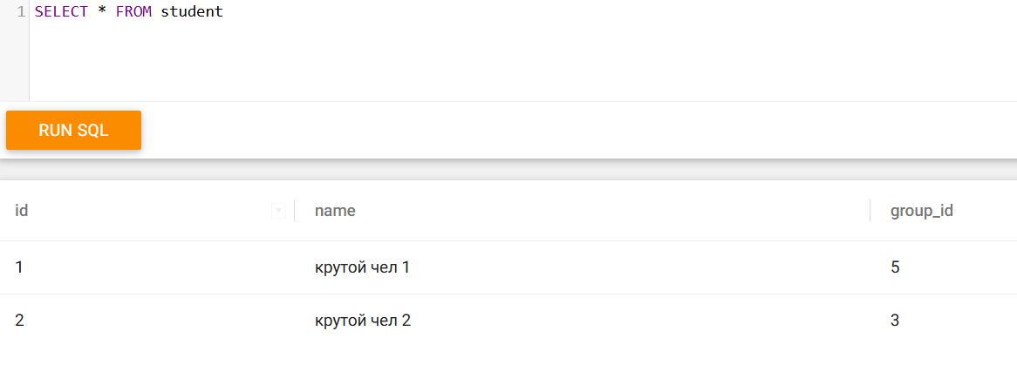

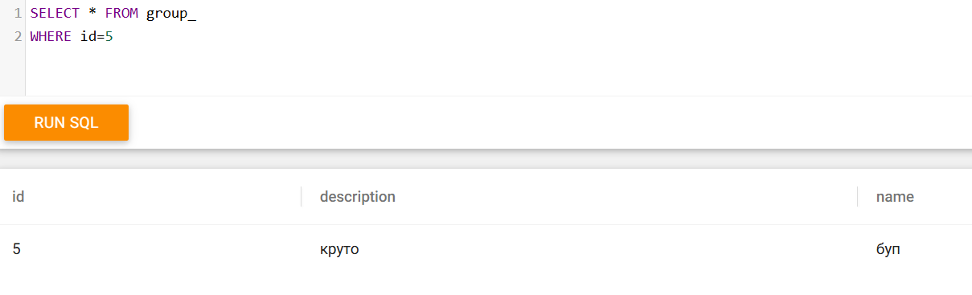

**Вывод**: я познакомился с SQL.